Картотека
дидактических игр
к БИЗИБОРДАМ

Дидактические игры стимулируют к познавательной деятельности, усидчивости. Они очень эмоциональны, увлекательны, способствуют развитию речи, творческой деятельности. Кропотливые упражнения с замочками, шнурками и т. д., служат хорошей пальчиковой гимнастикой. Тем самым вырабатываются ловкость, умение управлять своими движениями.

Бизиборд «Дом»
Цель: способствовать развитию памяти, сенсорики, мышления, логики и мелкой моторики рук.
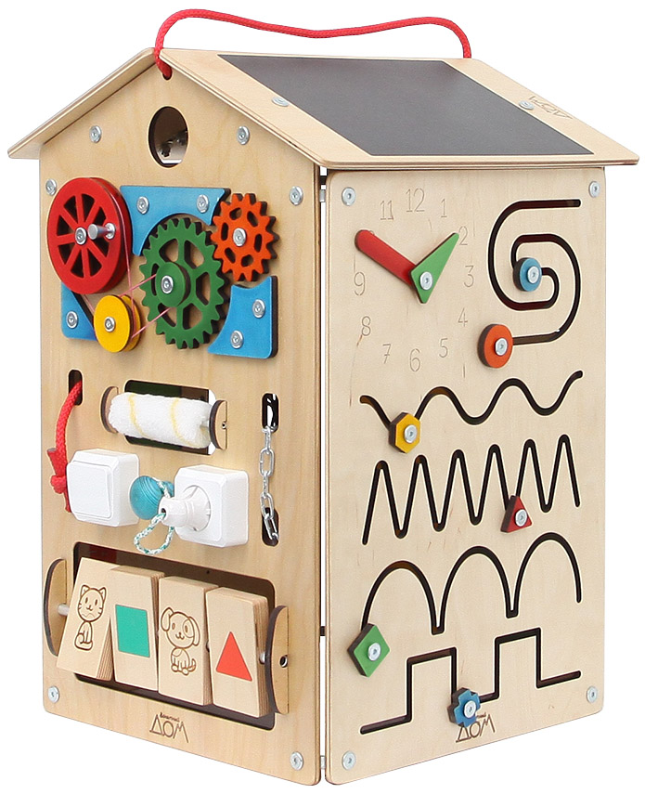

«Открой и закрой окошечки»
Цель: Способствовать развитию действий руки, формировать ручную умелость, совершенствовать мелкую моторику пальцев.
Материал: картинки зверей; небольшие замочки, защёлки, щеколды, ручки — все те предметы, которые относят к дверной фурнитуре;
Описание: необходимо открыть дверку, чтобы увидеть, кто там живёт, какой предмет лишний, что бывает такого цвета и т.д.

«Расскажи сказку»
Цель: Обеспечить неограниченный процесс познания ребенка, развивая мелкую моторику, речь и воображение
Материал: Картинки сказок
Описание: Необходимо подобрать картинки к сказке, разложить их в окошечки в разной последовательности. Ребенок, открывая окошечко, проговаривает сказку по картинке.

«Много - мало»
Цель: Помочь усвоить понятия «много», «мало», «один».
Материал: счёты, замочки
Описание: Ребенок находит количество замочков (косточек) по заданию воспитателя (один - много).

«Часы»
Цель: Развивать внимание, логическое мышление, речь.
Материал: Часы, картинки.
Описание: по заданию воспитателя найти стрелочкой определенный предмет.

«Назови, кого увидел»
Цель: Познакомить детей с домашними и дикими животными, птицами.
Материал: развивающая доска «Домашние и дикие животные и птицы, их детеныши»
Описание: Ребенок с помощью взрослого называет и раскрашивает домашних и диких животных, птиц.

«Дорожки геометрических фигур»
Цель: Знакомство с геометрическими фигурами.
Материал: дорожки, геометрические фигуры (квадрат, круг, треугольник)
Описание: Найти домик каждой геометрической фигуре.

«Включи свет в вагонах паровозика»
Цель: закрепить представления о цветах, способствовать развитию памяти, сенсорики, мышления, логики и мелкой моторики рук.
Материал: объемный паровозик, розетка, выключатель.
Описание: Ребенку предлагается включить свет в вагончике с помощью выключателя и розетки.

«Телефон»
Цель: Способствовать развитию действий руки, совершенствовать мелкую моторику пальцев, речь.
Материал: деревянный телефон.
Описание:
1вариант - Ребёнку предлагается покрутить круг телефона,
2 вариант - называя цифры и показывая их ребёнку, ребёнок набирает номер 01,02,03, закрепляя с ребёнком какой номер к какой службе относиться,
3 вариант – называя номер телефона мамы, папы и т.д., ребёнок самостоятельно набирает его.

«Волшебный круг»
Цель: развивает мелкую моторику рук, пространственное воображение.
Материал: деревянный круг с различными вырезами, мелкие шарики.
Описание: Ребёнку предлагается покрутить круг с шариками.

«Мастерская»
Цель: развитие мелкой моторики, усидчивости.
Материал: гаечки, шайбы
Описание: Ребёнку предлагается прокрутить гаечку, шайбу от начала до конца винта.

«Шестерёнки»
Цель: Совершенствование мелкой моторики.
Материал: Шестерёнки.
Описание: Ребёнку предлагается покрутить шестерёнки.

«Башмачок»
Цель: научить ребенка заботиться о себе и обязательно доводить начатую работу до конца, развить у него координацию и сноровку.
Материал: Шнурки
Описание:
1 вариант - Ребёнку предлагается продеть шнурок в дырочки
2 вариант – Ребёнку предлагается зашнуровать ботинок
3 вариант – Ребёнку предлагается завязать бант на ботинке

«Резиночки»
Цель: развитие пространственного мышления, воображения, логики, мелкой моторики, внимания, усидчивости.
Материал: Разноцветные резиночки
Описание: Ребёнок сможет "нарисовать разноцветными резинками" геометрические фигуры, узоры, цифры, буквы, модели предметов, животных.

Бизиборд «Пингвин»
Цель: способствовать развитию памяти, сенсорики, мышления, логики и мелкой моторики рук.
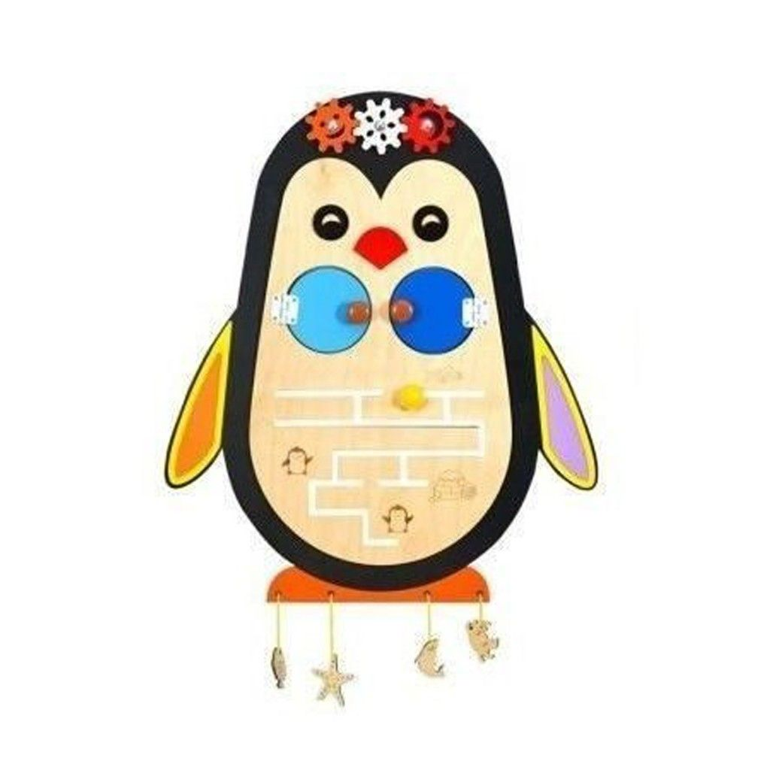

«Определи на ощупь»
Цель: знакомство с цифрами, развитие тактильных ощущений.
Материал: мягкие пластины с цифрами
Описание: Нужно определить на ощупь цифру 1-3.

«Резиночки»
Цель: развитие пространственного мышления, воображения, логики, мелкой моторики, внимания, усидчивости.
Материал: Разноцветные резиночки
Описание: Ребёнок сможет "нарисовать разноцветными резинками" геометрические фигуры, узоры, цифры, буквы, модели предметов.

«Включи цветок»
Цель: закрепить представления о цветах, способствовать развитию
памяти, сенсорики, мышления, логики и мелкой моторики рук.
Материал: цветы, розетка, выключатель.
Описание: Ребенку предлагается включить свет на цветочке с помощью выключателя и розетки.

«Открой – закрой»
Цель: развивает мелкую моторику рук, пространственное воображение,
мышление.
Материал: крючок, шпингалет.
Описание: Ребенку предлагается открыть и закрыть крючок, шпингалет.

«Волшебный экран»
Цель: Развивать воображение, фантазию, творчество.
Материал: магнитный экран.
Описание:
1 вариант - Ребенку предлагается нарисовать разные линии, кружочки.
2 вариант - Ребенку предлагается нарисовать сладкое, круглое, ароматное,
свежее, душистое, солёное, зелёное и т.д. Игру можно повторять
неоднократно, используя каждый раз новый материал.

Бизиборд «Волшебная полянка»
Цель: развитие познавательной деятельности, усидчивости, умение управлять своими движениями.

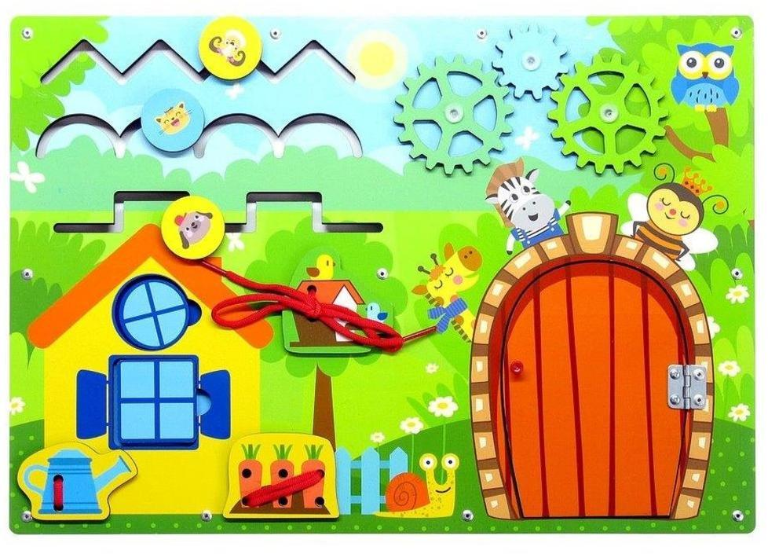

«Кто в кармашке живёт?»
Цель: Формировать познавательную деятельность, речь, усидчивость.
Материал: Дикие животные
Описание:
1 вариант - Ребёнок должен достать и назвать животное
2 вариант – Ребёнок отгадывает загадку и достаёт животное.

«Цветы известной красоты»
Цель: Закрепление цветов, развитие мелкой моторики.
Материал: цветы, пуговицы
Описание:
1 вариант - Дети должны собрать цветы по определенному цвету.
2 вариант – Ребёнок располагает цветок на пуговицу такого же цвета.

«Палочки – выручалочки»
Цель: Совершенствовать мелкую моторику пальцев, формировать ручную умелость.
Материал: палочки от мороженого
Описание: Чтобы дальше пойти надо речку переплыть. Ребёнок строит мостик через речку из палочек.

«Краса - длинная коса»
Цель: Совершенствовать мелкую моторику пальцев, развивать усидчивость, умение управлять своими движениями.
Материал: шнурки
Описание: Ребёнок заплетает различные косички.

«Открой плотину»
Цель: развивает мелкую моторику рук, пространственное воображение, мышление.
Материал: замочки.
Описание: Все дети любят возиться с разными замочками: открывают и закрывают их. Эта игра очень нравится нашим малышам. Ребенку очень интересно узнать, как открываются замочки.

Бизиборд «Домик для животных»
Цель: укрепляет зрительную память, развивает наблюдательность и внимание, активизируется речь.

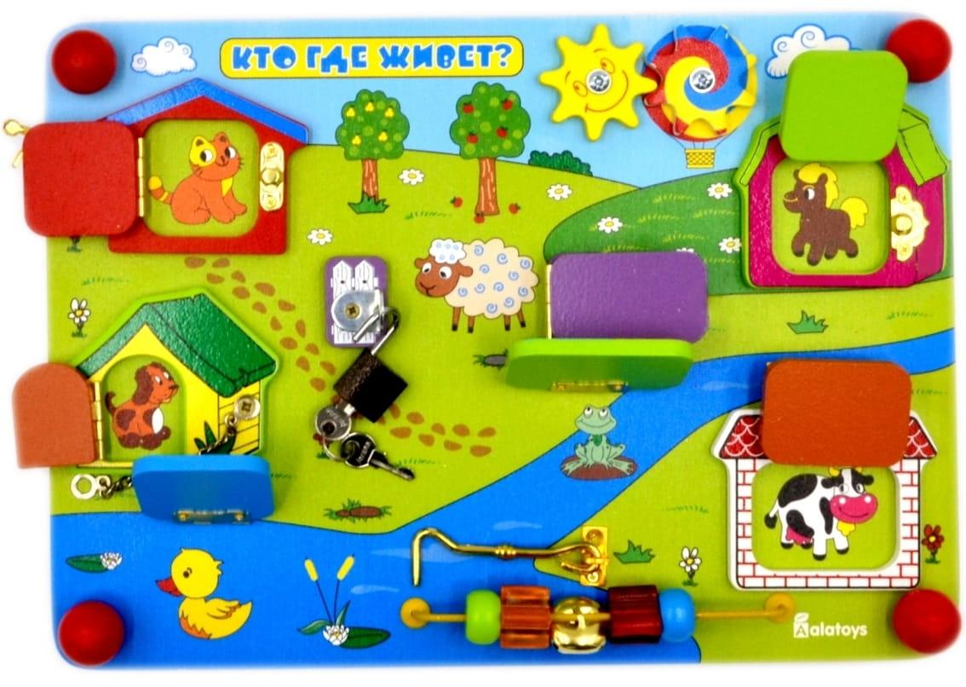

«Открой – закрой»
Цель: развивает мелкую моторику рук, пространственное воображение,
мышление.
Материал: молнии.
Описание: Ребенку предлагается открыть и закрыть домик на молнию.

«Угадай, кто в домике живёт»
Цель: Дать представление детям о животных, формировать познавательную деятельность, речь, развивает мелкую моторику рук, пространственное воображение, усидчивость.
Материал: замочки – молнии, картинки животных.
Описание:
1 вариант - Ребенку очень интересно узнать, кто спрятался в домике, кто из животных выставил свой хвостик.
2 вариант - Дети любят возиться с разными замочками: открывают и закрывают их. Ребёнку предлагают открыть домик и поселить животного по хвостику.

Бизиборд «Передвижная игротека»
Цель: развивает познавательные интересы, мышление, мелкую моторику рук, пространственное.

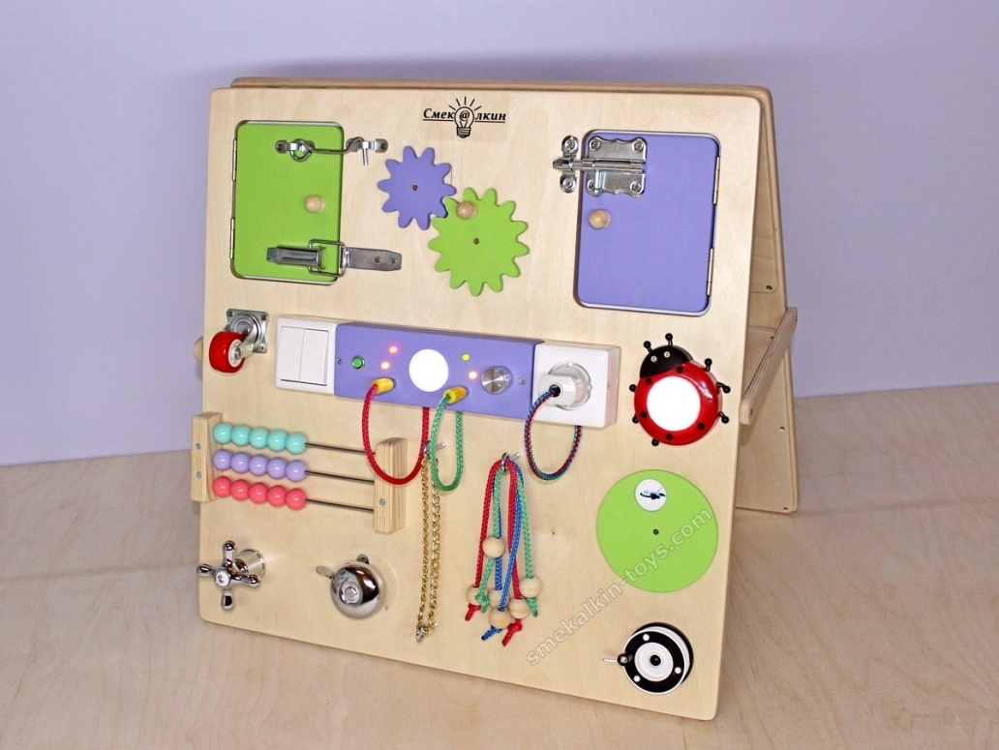

«Шнуровка»
Цель: развитие тонких движений пальцев рук (тонкой моторики), развитие речи ребенка.
Материал: Башмачок, косички.
Описание:
1 вариант - Ребёнок заплетает различные косички.
2 вариант Ребёнку предлагается продеть шнурок в дырочки, зашнуровать ботинок, завязать бант на ботинке.

«Юный компьютерщик»
Цель: Развитие логического мышления, внимания, памяти, развитие речи ребенка.
Материал: Клавиатура, калькулятор.
Описание:
1 вариант - Ребёнок нажимает на кнопки произвольно.
2 вариант Ребёнку предлагается нажать на определённые кнопки, сначало по показу, затем называя буквы или цифры.

«Найди игрушку»
Цель: Развитие логического мышления, внимания, памяти, развитие речи
Материал: часы с картинками.
Описание: Ребёнок находит названную картинку.

«Бабушкин дворик»
Цель: Познакомить детей с домашними животными, птицами.
Материал: развивающая доска «Домашние животные и птицы, их детеныши»
Описание: Ребенок с помощью специального круга «выходит» из домика и идет путешествовать по поляне, встречая на ней и называя домашних животных и птиц.

«Открой – закрой»
Цель: развивает мелкую моторику рук, пространственное воображение,
мышление.
Материал: молния.
Описание: Ребенку предлагается открыть и закрыть молнию.

«Кто в кошелёчке живёт?»
Цель: Формировать познавательную деятельность, речь, усидчивость.
Материал: Дикие животные
Описание:
1 вариант - Ребёнок должен достать и назвать животное
2 вариант – Ребёнок отгадывает загадку и достаёт животное.

«Включи свет»
Цель: способствовать развитию сенсорики и мелкой моторики рук.
Материал: выключатели.
Описание: Ребенку предлагается включить и выключить свет.

Бизиборд «Ёлочка»
Цель: развивает познавательные интересы, мелкую моторику рук, пространственное воображение.
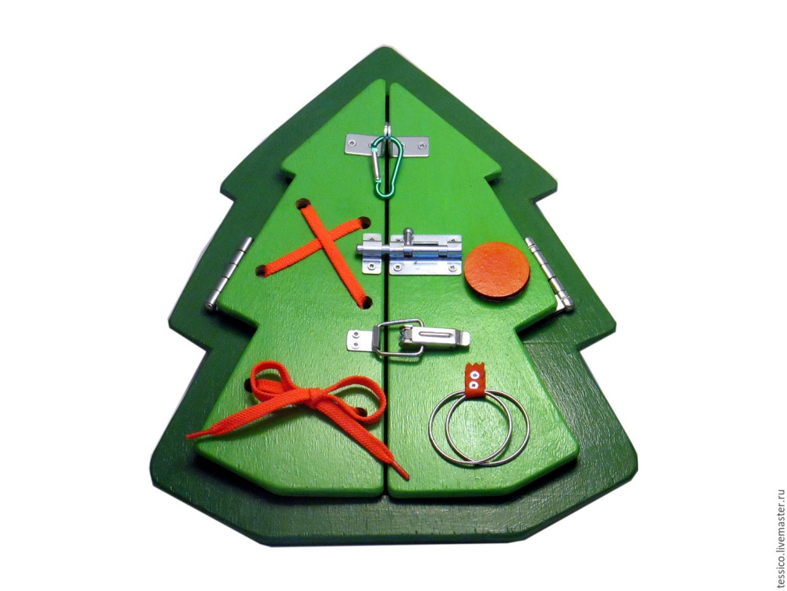

«Нарядим ёлочку».
Цель: развивают сенсомоторную координацию, мелкую моторику рук; развивают пространственное ориентирование, способствуют пониманию понятий "вверху", "внизу", "справа", "слева"; способствуют развитию речи
Описание:
1 вариант – украсить ёлочку игрушками
2 вариант – украсить ёлочку по установке взрослого (сверху, снизу, справа, слева)

«Укрась ёлочку».
Цель: развивают сенсомоторную координацию, мелкую моторику рук; цветовое восприятие, глазомер, способствуют развитию речи.
Материал: ёлочные игрушки разного цвета и формы.
Описание:
1 вариант – украсить ёлочку игрушками по цвету
2 вариант – выбрать игрушки для украшения ёлочки по форме.

«Волшебные замочки».
Цель: развивают сенсомоторную координацию, мелкую моторику рук; развивают пространственное ориентирование, мышление.
Материал: разные застёжки для ёлочных игрушек
Описание: Ребёнку предлагается застегнуть и отстегнуть ёлочную игрушку.

Бизиборд «Лесная полянка»
Цель: способствует развитию пространственного мышления, воображения, логики, мелкой моторики, внимания, усидчивости.
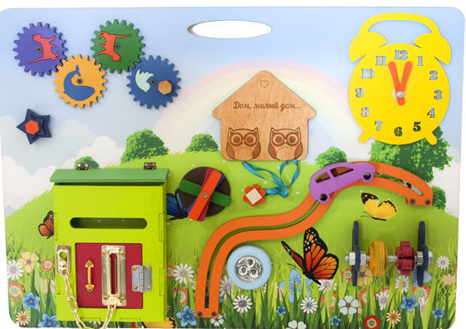

«Волшебная бабочка».
Цель: развивают сенсомоторную координацию, мелкую моторику рук; развивают пространственное ориентирование, способствуют развитию речи.
Материал: Бабочка, шнурки.
Описание:
1 вариант - Ребёнок заплетает различные косички.
2 вариант Ребёнку предлагается продеть шнурок в дырочки.

«Божья коровка».
Цель: развивают сенсомоторную координацию, мелкую моторику рук; способствуют развитию речи.
Материал: Божья коровка, шнурки.
Описание:
Ребёнку предлагается продеть шнурок в дырочки.

«Определи на ощупь»
Цель: развитие речи, тактильных ощущений.
Материал: Счёты
Описание:
1 вариант – передвижение косточек.
2 вариант - Нужно определить на ощупь, сколько косточек предложил воспитатель.

«Открой окошко»
Цель: Формировать познавательную деятельность, речь, усидчивость.
Материал: картинки
Описание: Ребёнок открывает окошки и называет картинку.

«Включи свет»
Цель: способствовать развитию сенсорики и мелкой моторики рук.
Материал: выключатели.
Описание: Ребенку предлагается включить и выключить свет.

«Открой – закрой замочек»
Цель: развивает мелкую моторику рук, пространственное воображение,
мышление.
Материал: замки с ключиками.
Описание: 1 вариант - Ребенку предлагается открыть и закрыть замочки.
2 вариант – Подбери ключик к замочку.
3 вариант – Подбери ключик по верёвочке.

Бизиборд «Загадочный городок игр и головоломок»
Цель: Развивать мышление, речь, внимание, мелкую моторику рук, фантазию, творческую активность, воображение.

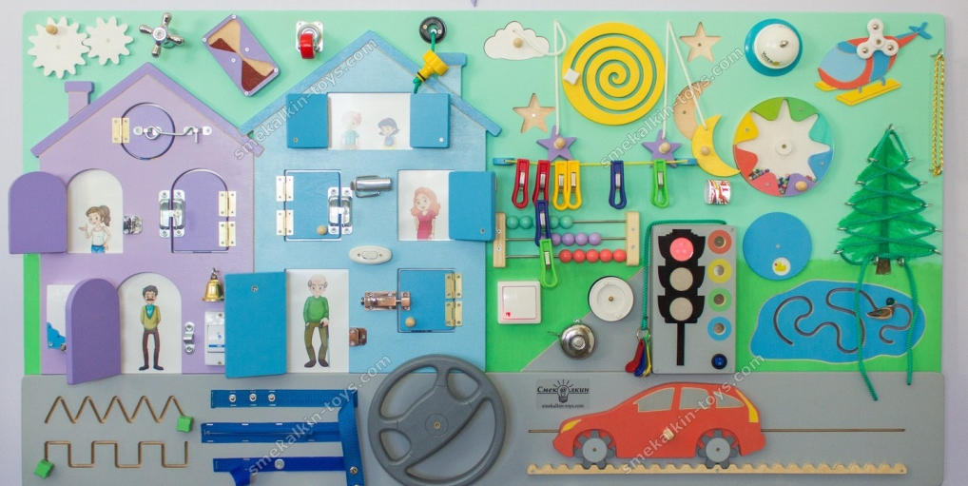

«Телефон»
Цель: Способствовать развитию действий руки, совершенствовать мелкую моторику пальцев, речь.
Материал: деревянный телефон.
Описание:
1вариант - Ребёнку предлагается понажимать кнопки телефона,
2 вариант - называя цифры и показывая их ребёнку, ребёнок набирает номер 01,02,03, закрепляя с ребёнком какой номер к какой службе относиться
3 вариант – называя номер телефона мамы, папы и т.д., ребёнок самостоятельно набирает его.

«Волшебная рубашка».
Цель: развивают сенсомоторную координацию, мелкую моторику рук; развивают пространственное ориентирование, способствуют развитию речи.
Материал: рубашка, шнурки.
Описание: Ребёнку предлагается продеть шнурок в дырочки.

«Закрой дом»
Цель: способствовать развитию сенсорики и мелкой моторики рук.
Материал: цепочка, крючок, шпингалет.
Описание: Ребенку предлагается закрыть дом на (крючок, цепочку, шпингалет).

«Колёсико»
Цель: способствовать развитию сенсорики и мелкой моторики рук.
Материал: колёсики разного диаметра.
Описание: Ребенку предлагается покрутить колёсики.

«Позвони в звонок»
Цель: способствовать развитию сенсорики и мелкой моторики рук.
Материал: звонок.
Описание: Ребенку предлагается позвонить в звонок.

«Геометрических фигур»
Цель: Знакомство с геометрическими фигурами.
Материал: геометрические фигуры (квадрат, круг, треугольник)
Описание: Найти домик каждой геометрической фигуре.

«Умные цифры»
Цель: Знакомство с цифрами.
Материал: мягкие цифры.
Описание: Найти домик каждой цифре.

«Открой – закрой»
Цель: развивает мелкую моторику рук, пространственное воображение,
мышление.
Материал: молнии, липучки, застёжки.
Описание: Ребенку предлагается открыть и закрыть молнию. Игровой задачей является предоставление возможности для проявления: самостоятельности, инициативности, сотрудничества, ответственности, способности принимать правильнее решения, контроля и оценки результатов собственной ориентированной деятельности.

Бизиборд «Маленький городок»
Цель: Развивать мышление, речь, внимание, мелкую моторику рук, фантазию, творческую активность, воображение.

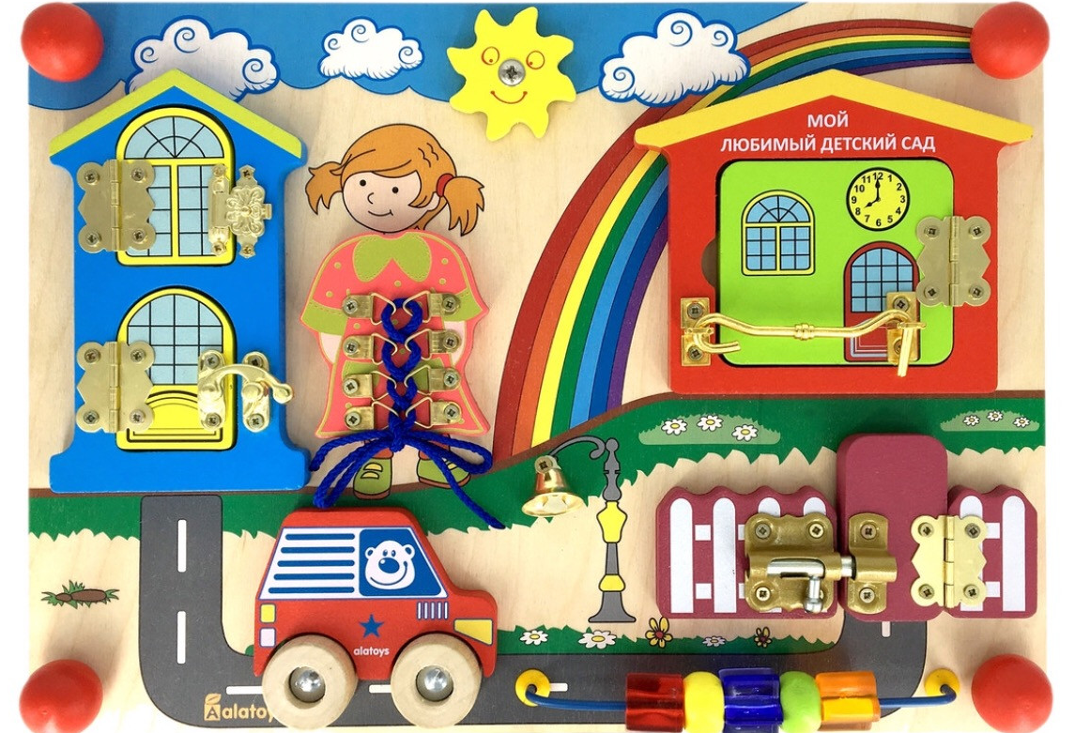

«Телефон»
Цель: Способствовать развитию действий руки, совершенствовать мелкую моторику пальцев, речь.
Материал: деревянный телефон.
Описание:
1вариант - Ребёнку предлагается понажимать кнопки телефона,
2 вариант - называя цифры и показывая их ребёнку, ребёнок набирает номер 01,02,03, закрепляя с ребёнком какой номер к какой службе относиться
3 вариант – называя номер телефона мамы, папы и т.д., ребёнок самостоятельно набирает его.

«Волшебная рубашка».
Цель: развивают сенсомоторную координацию, мелкую моторику рук; развивают пространственное ориентирование, способствуют развитию речи.
Материал: рубашка, шнурки.
Описание: Ребёнку предлагается продеть шнурок в дырочки.

«Закрой дом»
Цель: способствовать развитию сенсорики и мелкой моторики рук.
Материал: крючок, шпингалеты.
Описание: Ребенку предлагается закрыть дом на (крючок, шпингалеты).

«Колёсико»
Цель: способствовать развитию сенсорики и мелкой моторики рук.
Материал: колёсики разного диаметра.
Описание: Ребенку предлагается покрутить колёсики.

«Открой – закрой»
Цель: развивает мелкую моторику рук, пространственное воображение,
мышление.
Материал: молнии, липучки, застёжки.
Описание: Ребенку предлагается открыть и закрыть молнию. Игровой задачей является предоставление возможности для проявления: самостоятельности, инициативности, сотрудничества, ответственности, способности принимать правильнее решения, контроля и оценки результатов собственной ориентированной деятельности.

«Шнуровка»
Цель: развитие тонких движений пальцев рук (тонкой моторики), развитие речи ребенка.
Материал: Башмачок, косички.
Описание:
1 вариант - Ребёнок заплетает различные косички.
2 вариант Ребёнку предлагается продеть шнурок в дырочки, зашнуровать ботинок, завязать бант на ботинке.

«Массажный мяч»
Цель: развитие тактильных ощущений, самомассаж.
Материал: массажный мяч
Описание: Ребёнку предлагается потрогать, покрутить массажный мяч.

